1 | Titlu proiect | REABILITAREA CLĂDIRII MONUMENT ISTORIC - CLĂDIREA TRANSILVANIA DIN ZALĂU
2 | Finanţare | POR – Axa 1 - Sprijinirea dezvoltării durabile a oraşelor - potenţiali poli de creştere http://www.inforegio.ro/index.php?page=PUBLICATIONS_GUIDE_DOC
3 | Contract de finanţare | 2392/13.10.2011
4 | Cod SMIS | 7357
5 | Denumire beneficiar | MUNICIPIUL ZALĂU
6 | Partener | N/A
7 | Localizare proiect | Regiunea 6 N-V, Sălaj, Zalău
8 | Durată proiect | 24 luni
9 | Buget total | 10.119.924,33 lei
9.1 | Valoare eligibilă | 7.849.528,33 lei
9.2 | Valoare neeligibilă | 340.234,48 lei
9.3 | TVA | 1.930.161,52 lei
9.4 | Asistenţă financiară solicitată | 7.692.537,76 lei (Fondul European pentru Dezvoltare Regională și bugetul național)
9.5 | Contribuţie proprie, fără. TVA | 497.225,05 lei
10 | HCL de aprobare a participării la proiect | HCL Nr. 199/2011
11 | Obiectiv general | Creşterea calităţii vieţii şi stimularea dezvoltării socio – economice a municipiului Zalău prin asigurarea condiţiilor de dezvoltare urbană echlibrată la nivelul Regiunii de Dezvoltare Nord Vest şi regenerarea municipiului Zalău.
12 | Obiective specifice | - Reabilitarea patrimoniului cultural naţional, respectiv a Clădirii TRANSILVANIA, pentru asigurarea condiţiilor necesare dezvoltării turismului urban  - Crearea condiţiilor pentru stimularea activităţilor socio-culturale, stimulatoare pentru dezvoltarea turismului şi a vieţii comunitare, prin amenajarea unei săli multi-funcţionale în Clădirea TRANSILVANIA  - Promovarea patrimoniului cultural al municipiului Zalău în vederea creşterii numărului de turişti în municipiu cu 15% în primii 5 ani de după finalizarea proiectului
13 | Activităţi | Activităţi premergătoare semnării contractului de finanţare  1. Realizarea documentaţiei de avizare a lucrărilor de intervenţie, proiectului tehnic şi a detaliilor de execuţie  2. Obţinerea finanţării pentru implementarea proiectului  3. Semnarea contractului de finanțare  Activităţi după semnarea contractului de finanţare  4. Asigurarea managementului de proiect  4.1. Stabilirea regulilor echipei de proiect  4.2. Derularea managementului de proiect  4.3. Realizarea cererii de prefinanțare  5.Asigurarea serviciilor de audit al proiectului  5.1. Organizarea achiziției  5.2. Semnarea contractului de servicii audit  5.3. Derularea contractului de servicii audit  5.4. Monitorizarea contractului de servicii audit  6.Asigurarea serviciilor de informare și publicitate  6.1. Organizarea achiziției pentru servicii de informare și publicitate  6.2. Semnarea contractului de servicii  6.3. Derularea activităților de publicitate și informare (publicare de articole, design și creare mesaje publicitare, achiziție bază de date, campanie direct mailing, elaborare pliante de prezentare, eveniment de finalizare a proiectului, panou temporar, placă permanentă, banner, autocolante)  6.4. Monitorizarea contractului de publicitate și informare  6.5. Alte activități de publicitate și informare (comunicate de presă, conferințe de presă, publicare jurnal proiect pe site-ul primăriei)  6.6. Realizare website si promovare prin 3 bannere web  7. Asigurarea serviciilor de lucrări, inclusiv dotări  7.1. Organizarea achiziției pentru servicii de lucrări și asigurarea dotărilor  7.2. Semnarea contractului de servicii  7.3. Derularea lucrărilor și asigurarea unei părți a dotărilor (reabilitarea corpului C, reabilitarea picturii murale și a altor elemente arhitecturale din fosta sală de teatru orășenesc din Corpul B, amenajarea unei săli multifuncționale, dotarea întregului complex cu sistem anti-incendiu, iluminat arhitectural, construirea unei toalete publice în spatele clădirii, amenajarea de locuri de parcare și spații verzi, refacerea acceselor pietonale din jurul clădirii)  7.4. Monitorizarea contractului de lucrări  7.5. Asigurarea dotărilor și echipamentelor necesare sălii multifuncționale  7.6. Asigurarea dotărilor exteriaore (mobilier urban)  8. Asigurarea serviciilor de dirigenţie de şantier  8.1. Organizarea achiziției pentru servicii de dirigenție de șantier  8.2. Semnarea contractului de servicii  8.3. Derularea activităților de dirigenție de șantier  8.4. Monitorizarea contractului de dirigenție de șantier
14 | Rezultate | - 1 proiect/contract de finanţare implementat cu succes, în parametrii bugetari şi de timp alocaţi,  - 8 proceduri de achiziţie derulate cu succes şi 8 contracte derulate în parametrii bugetari şi de timp alocaţi,  - 1 echipă de proiect pregătită să implementeze proiecte pe fonduri structurale,  - 1780 m² de clădire de patrimoniu istoric reabilitată total,  - 250 m² de pictură murală restaurată,  - 1 sală multi-funcţională amenajată şi dotată pentru a servi ca spaţiu de organizare a unor evenimente gen expoziţii, spectacole, conferinţe etc., în suprafaţă de 302 m²,  - 1 ascensor montat şi funcţionabil,  - 1 placă liftantă,  - 1 toaletă publică în funcţiune,  - 120 m² alei reabilitate,  - 650 m² parcări reabilitate,  - 600 m² trotuare reabilitate,  - 150 m² spaţii verzi reabilitate,  - 1 sistem antiefracţie,  - 1 sistem de alarmare incendiu în toată clădirea,  - 1 sistem de climatizare,  - branşamente şi utilităţi reabilitate în Corpul C,  - 1 instalaţie de iluminat exterior şi arhitectonic,  - 1 campanie de promovare derulată cu succes (5000 de pliante, 1 website, 6 articole în presa locală, regională şi naţională, 1 bază de date, 1 campanie direct mailing, 3 bannere web, 1 eveniment de finalizare a proiectului, 1 placă temporară, 1 placă permannetă, 1 banner).
15 | Echipa de proiect | Manager de proiect – Gligore Sabou  Asistent manager de proiect – Ramona Butcovan  Responsabil achizitii / investitii 1 – Angelica Pop  Responsabil achizitii / investitii 2 – Maria Mirisan  Responsabil financiar – Ildi Pojar  Responsabil IT – Violeta Conde
16 | Jurnal de proiect | aici
17 | Fotogalerie | 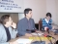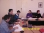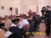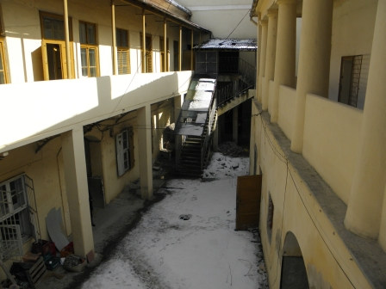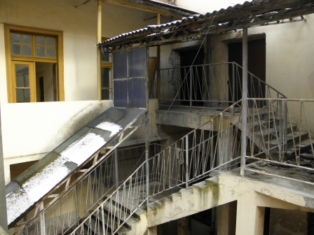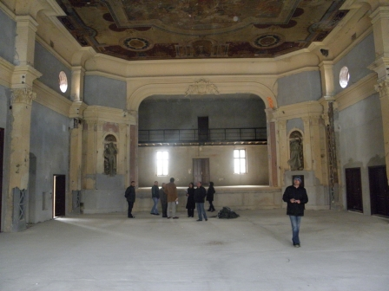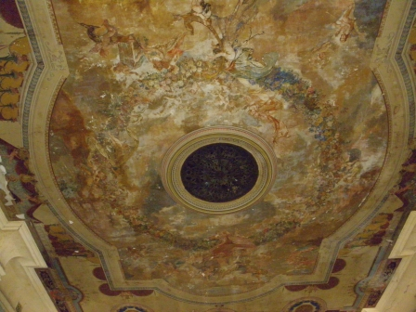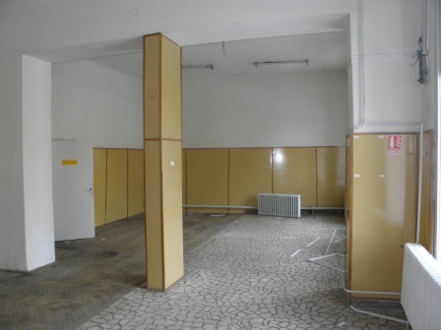  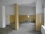
18 | Informare şi publicitate | Comunicat de presă 11.11.2011  Comunicat de presă 12.03.2012  Comunicat de presă 12.10.2012  Articol de presă 16.01.2012  Articol de presă 22.03.2012
19 | Stadiu | În implementare

„Conţinutul acestui material nu reprezintă în mod obligatoriu poziţia oficială a Uniunii Europene sau a Guvernului României”.

